新 书 推 荐

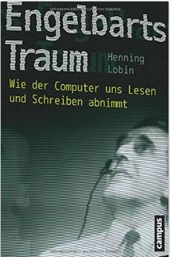
中文书名：《恩格尔巴特之梦：计算机怎样将阅读和写作从我们手中夺走》
英文书名： Engelbart‘s Dream： How Computers Are Taking Reading and Writing off Our Hands
德文书名： ENGELBARTS TRAUM
作 者：Henning Lobin
出 版 社：Campus
代理公司：ANA
页 数：281页
出版时间：2014年 9 月
代理地区：中国大陆、台湾
审读资料：电子稿
类 型：大众社科

内容简介：

数千年来，写作一直是人类的专利。二十一世纪以后，我们必须跟计算机分享这个堡垒。1968年，计算机鼠标的发明者道格拉斯·恩格尔巴特看到了未来的趋势。作者描绘了计算机将这些文化技术从我们手中夺走以后，图书、图书馆、出版公司、学校和大学、媒体和审查制度面临的冲击。
作者简介：
亨宁·罗宾（Henning Lobin）是 吉森大学（the University of Giessen）应用语言学和计算机语言学教授。 2007年以来，他领导媒体和互动交叉学科中心 （ZMI）。该中心的研究主要针对科学、教育和文化交流的新形式。

谢谢您的阅读！
请将反馈信息发至：夏蕊（Susan Xia）
安德鲁·纳伯格联合国际有限公司北京代表处
北京市海淀区中关村大街甲59号中国人民大学文化大厦1705室
邮编：100872
电话：010-82504406
传真：010-82504200
Email：susan@nurnberg.com.cn
网址：http://www.nurnberg.com.cn
微博：http://weibo.com/nurnberg
豆瓣小站：http://site.douban.com/110577/

